連江縣南竿地區機關、單位、部隊、學校廚餘分類建議表
請參考下表分類，並使用專用『廚餘回收桶』回收：
生(堆肥)廚餘 |  | 熟(養豬)廚餘
1.水果類： | 例如水果、果皮及果核等。 | 1.米食類： | 例如白飯等各式米製品等。
2.蔬菜類： | 例如蔬菜的菜葉、菜根、菜籽。 | 2.麵食類： | 例如麵條等各式麵製品。
3.園藝類： | 例如花的花材、樹葉、草本植物及根。 | 3.豆食類： | 例如各式豆類製品。
4.堅果類： | 植物的種子、果核等。 | 4.肉 類： | 例如熟的雞、鴨、魚、肉等。
5.殘渣類： | 例如蔗渣、茶渣、咖啡渣、中藥渣。 | 5.零食類： | 例如餅乾、糖果等。
6.硬殼類： | 例如蛋殼、貝、蟹、蝦殼及動物骨頭。 | 6.罐頭類： | 例如各式罐頭食品內容物。
7.混合類： | 例如已與熟廚餘混合的有機物。 | 7.粉狀類： | 例如奶粉等各式粉末狀可食用品。
8.其他類： | 例如已酸臭的熟廚餘，未煮熟的肉品、動物內臟，或無法分類的有機物。 | 8.調味類： | 例如果醬等各式調味料。

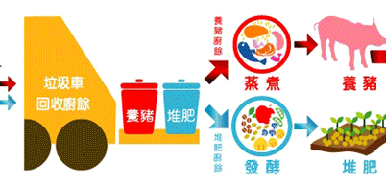

連江縣政府環境保護局感謝您的配合！如有疑問請洽
環保局王榮龍26520
回收人員朱志剛0921083618

